Российский Государственный Университет нефти и газа имени И.М.Губкина

Кафедра «Прикладной математики и компьютерного моделирования»

Лабораторная работа №2:

«Моделирование и анализ Марковского процесса»

Выполнила работу:

студентка гр. АМ 16-06

Критинина Анастасия

Проверил:

Рыков В.В.

Москва   
2019 г.

Постановка задачи

Постановка задачи

1. Требуется смоделировать *M* реализаций Марковского процесса, определенных матрицей интенсивностей перехода Λ. Процесс может находиться в одном из трех состояний: {3, 4, 5}.   
Для всех реализаций процесса установить ограничение по времени .

2. Построить траектории реализаций. Для заданного состояния проверить выполнение центральной предельной теоремы (ЦПТ) и закона больших чисел (ЗБЧ).

3. По полученным траекториям построить эмпирическую матрицу интенсивностей переходов.

Моделирование Марковского процесса

1. Введем матрицу интенсивностей переходов:

**> **

**>** 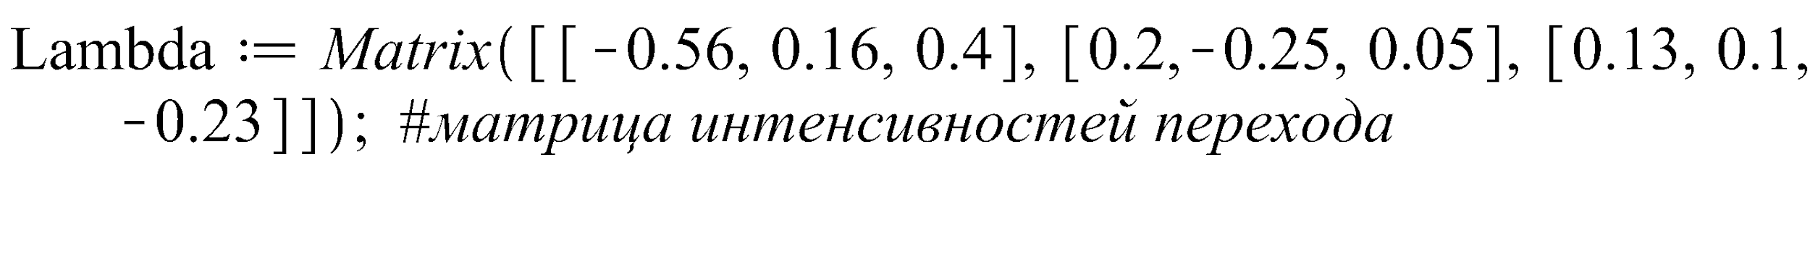

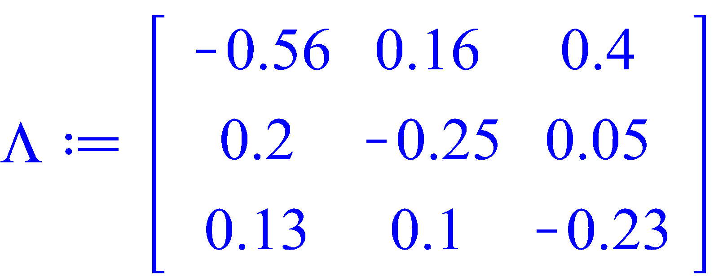

1. Рассчитаем теоретические вероятности, решив систему уравнений:

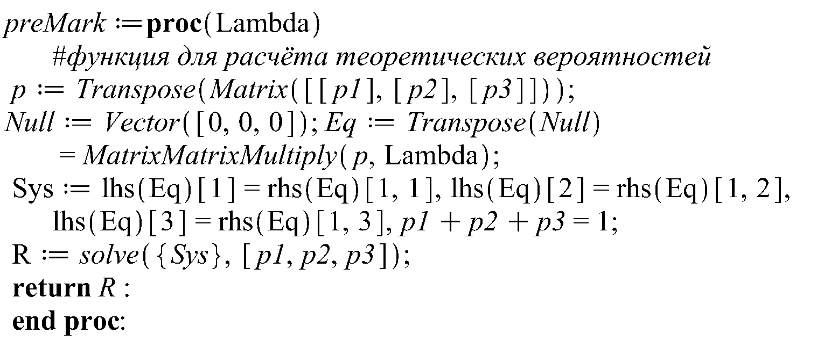

**> **



1. Найдем матрицу вероятностей переходов:

**>** 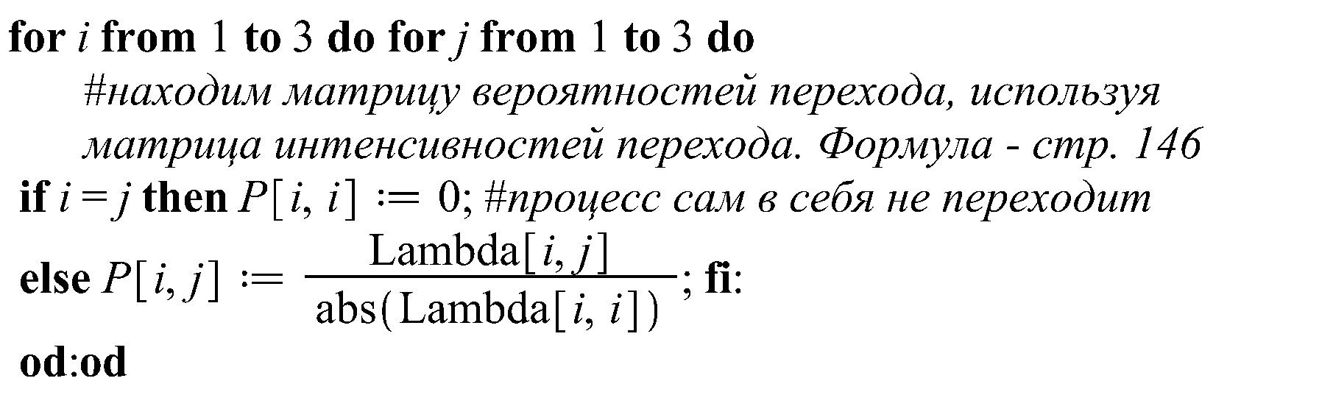

**> **

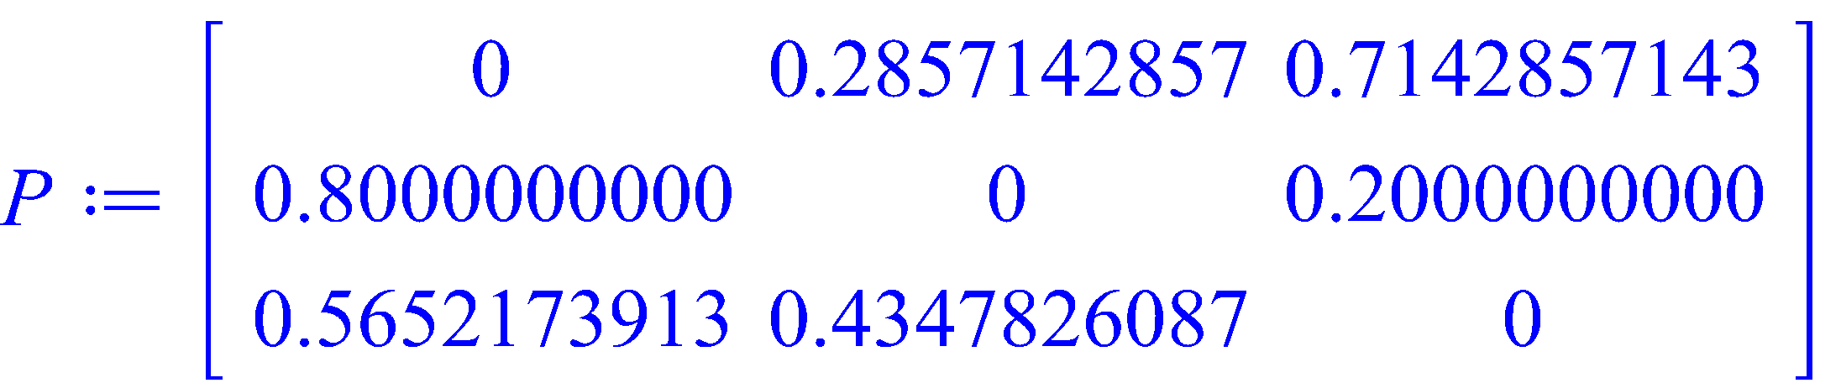

1. Сделаем проверку на правильность введенной матрицы и, взяв в качестве исходного распределения равномерное на [0,1], смоделируем время перехода из одного состояния в другое:

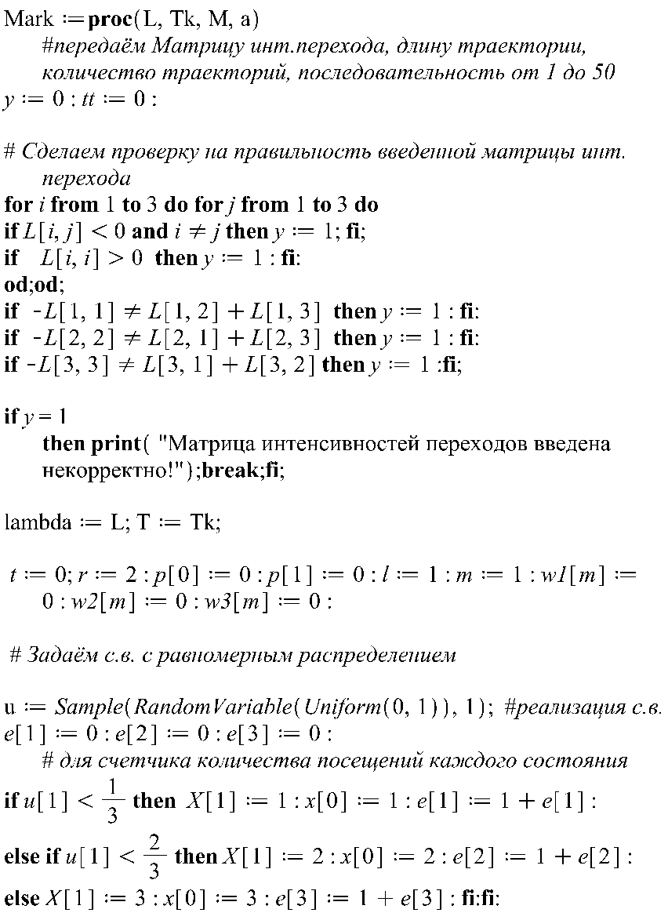

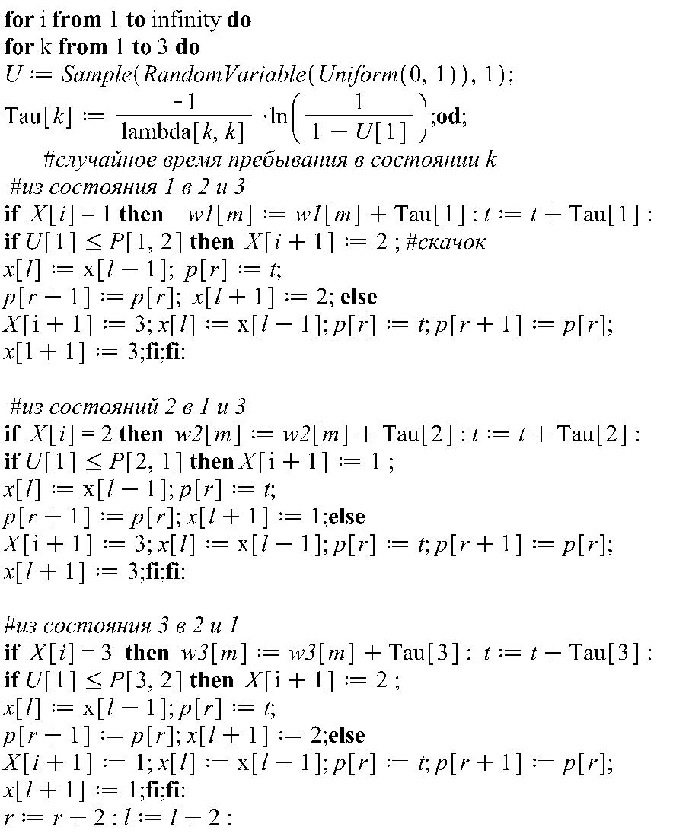

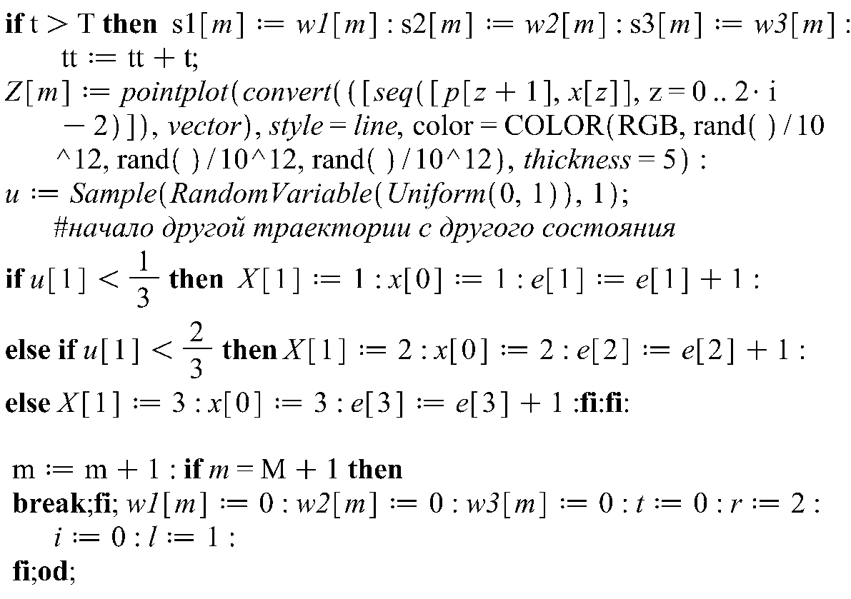

1. Проверим, выполняется ли ЗБЧ:

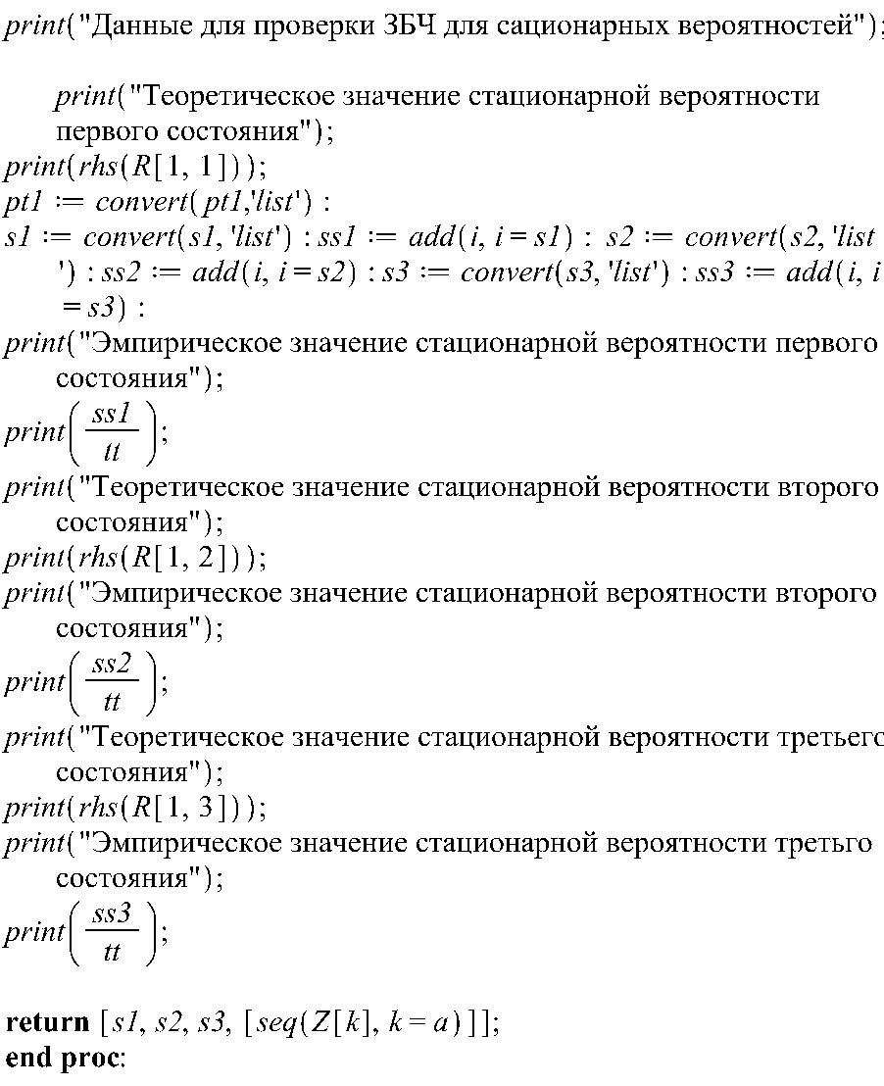

**> **







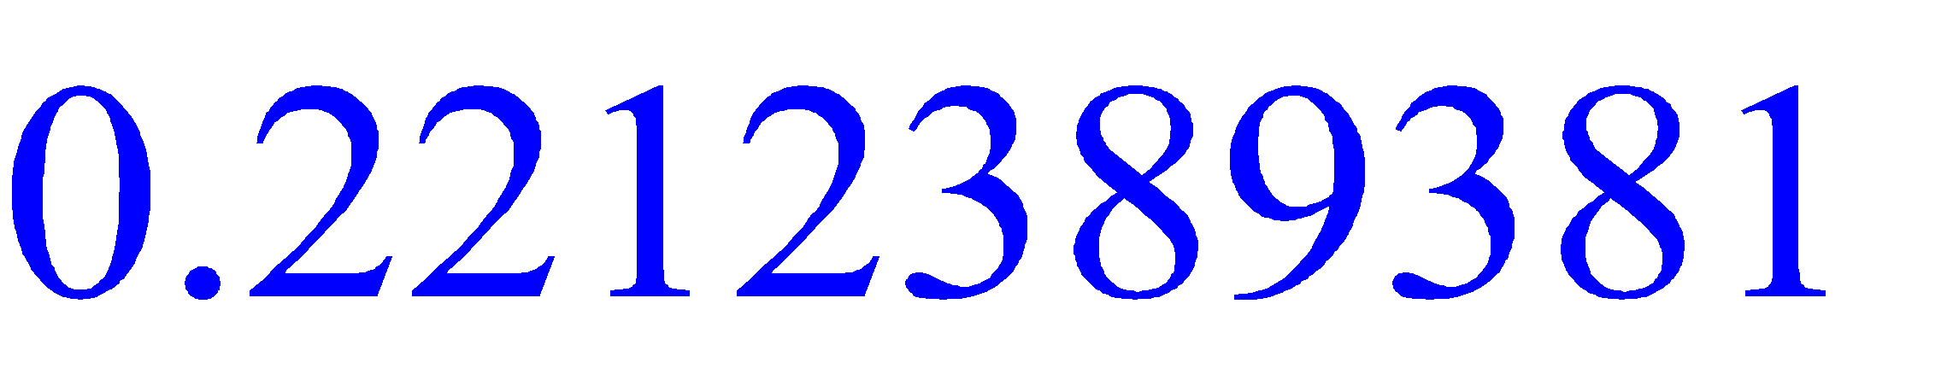



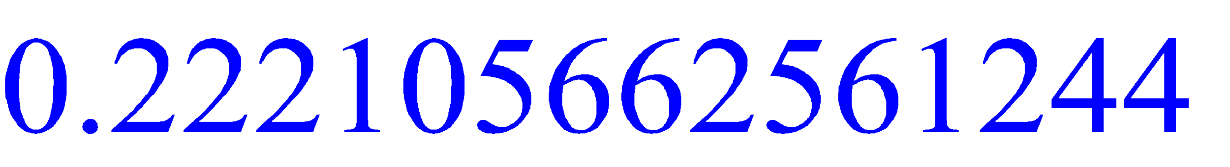











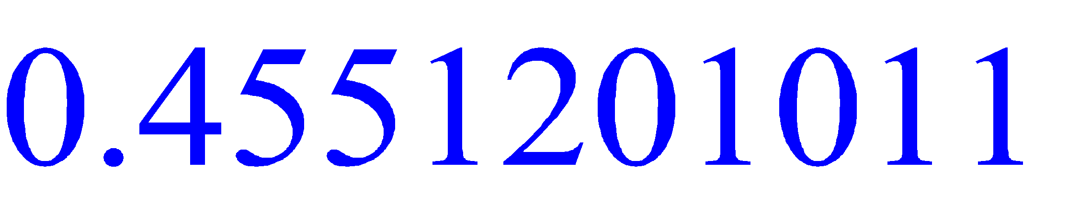



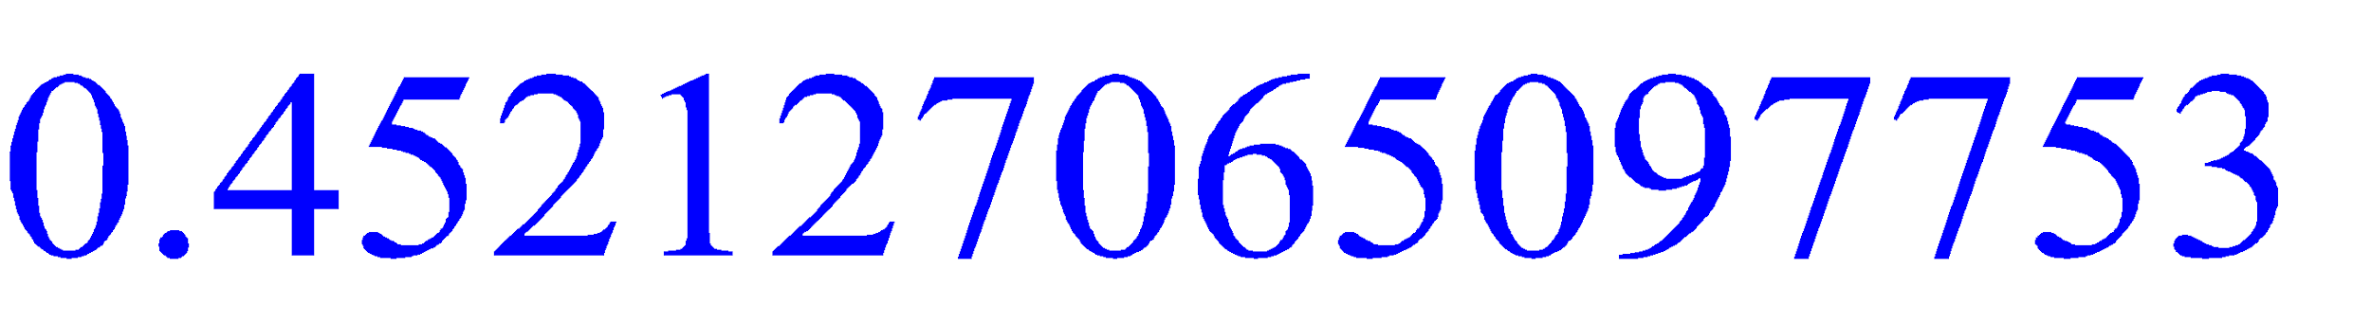

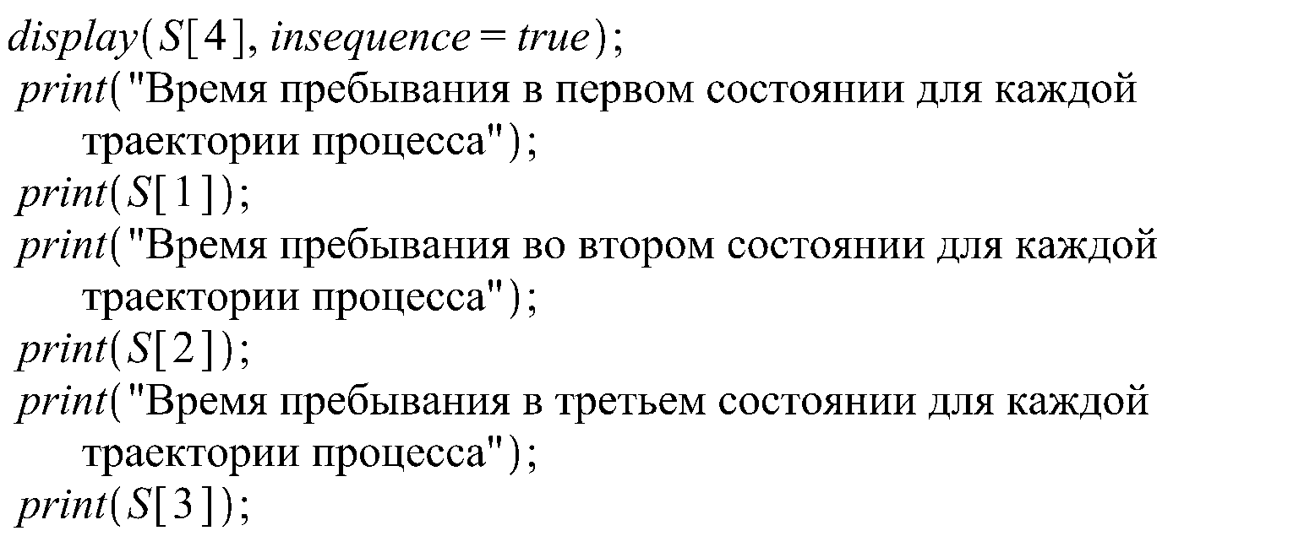

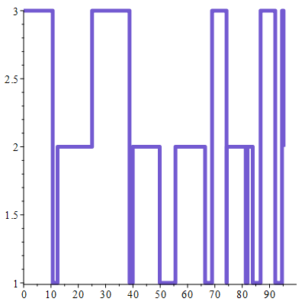

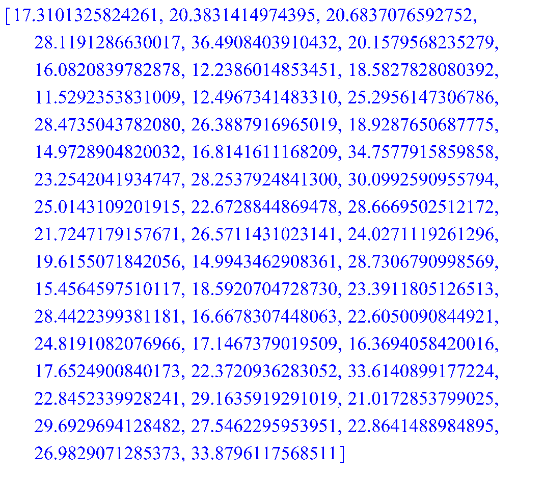



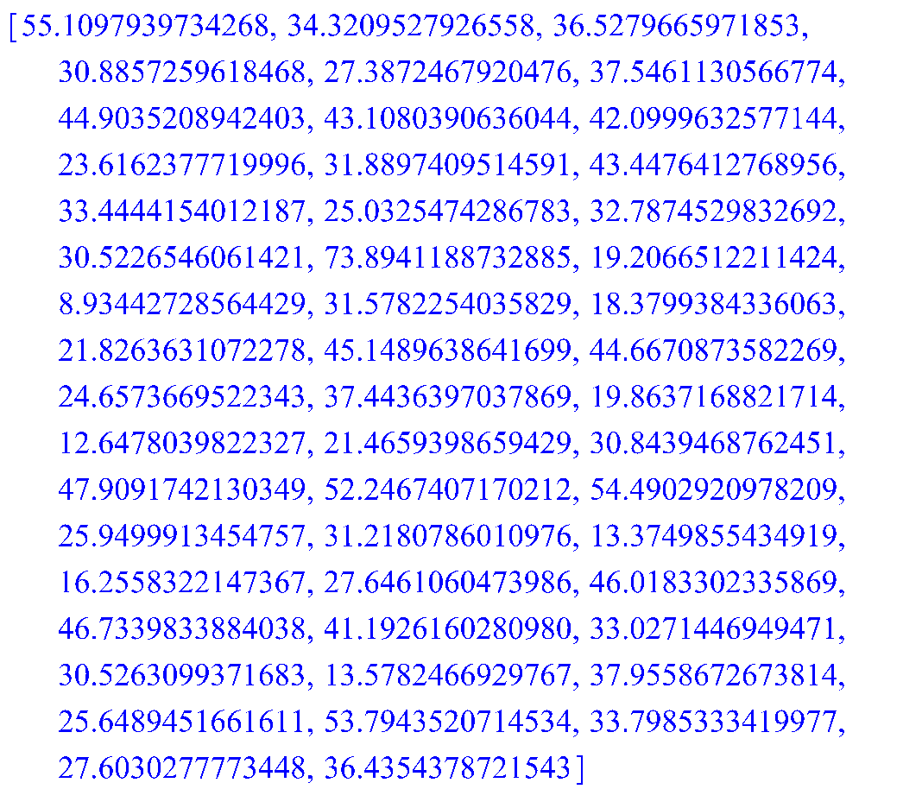

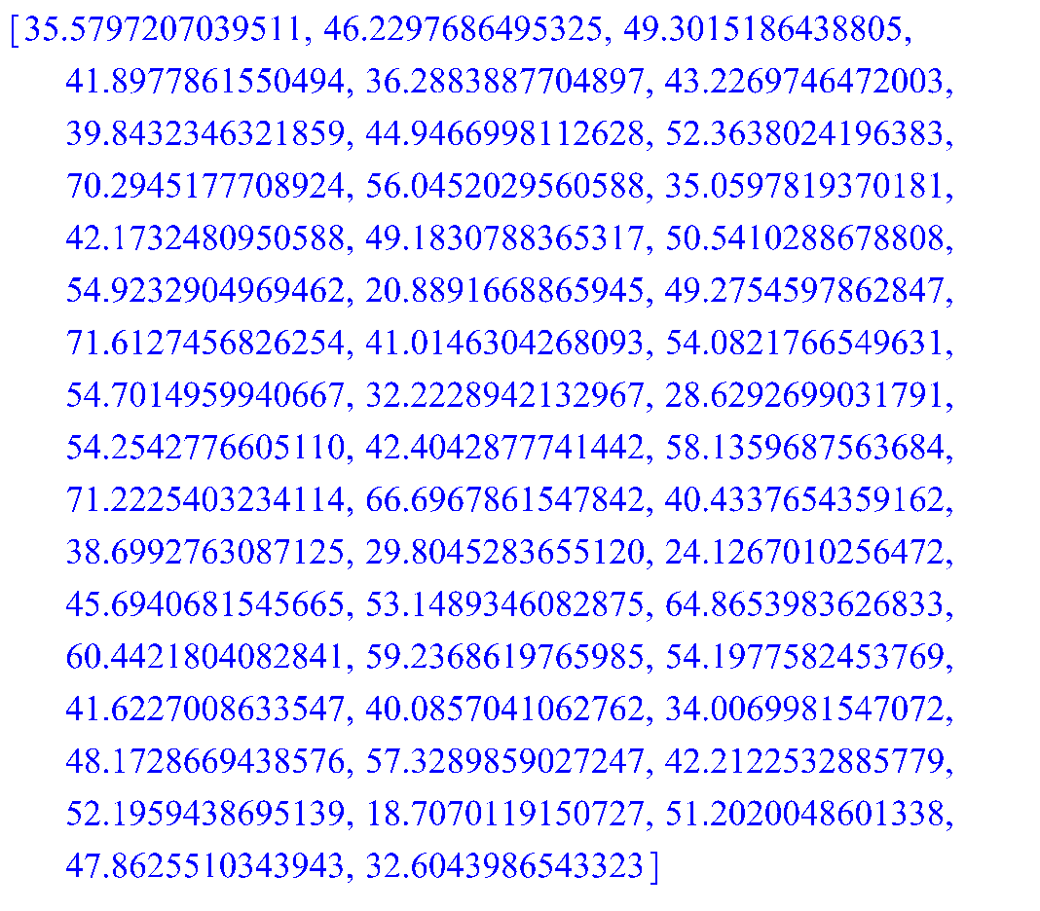

1. Проверим условия выполнения ЦПТ:

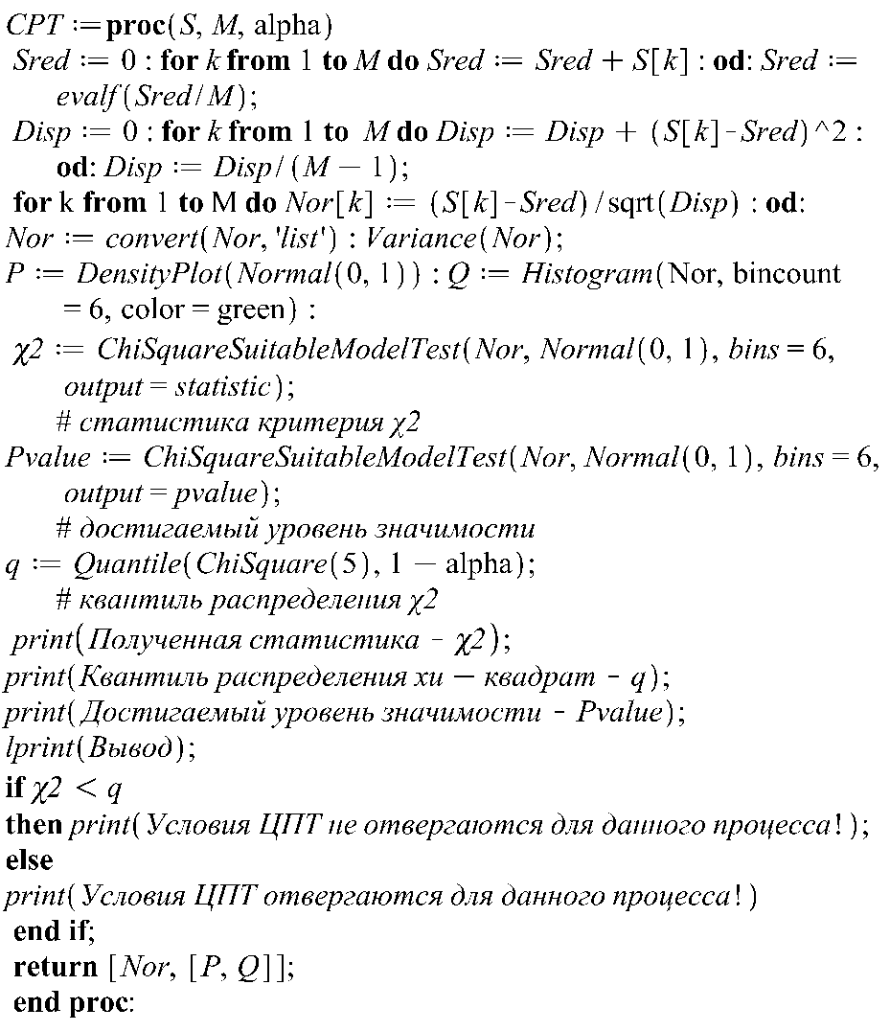

**> **







Вывод



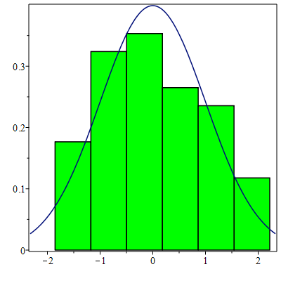

**> **







Вывод



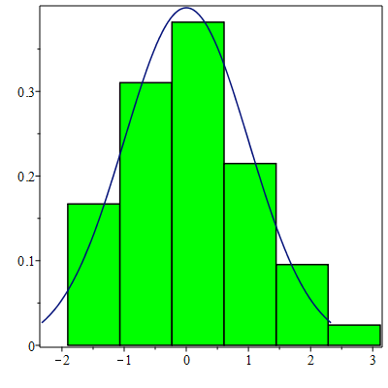

**> **







Вывод



